Лекция 10. Концепция мониторинга.Типы пользователей Zabbix. Оповещения
Этот раздел посвящен нескольким несвязанным между собой вопросам, которые, с одной стороны, недостаточно велики, чтобы выделять их в отдельные темы, а с другой стороны, важны и интересны, и их нельзя оставить без внимания.
- Концепции мониторинга и оповещений о событиях.
Я считаю, что мониторинг сетевой инфраструктуры должен быть детальным. То есть, если вы имеете сервер, на котором развернуты сетевые сервисы – значит, нужно осуществлять мониторинг каждого сервиса в отдельности, производительность базы данных, ресурсов процессора и его температуры (можно получать либо по SNMP, либо с помощью связки агент-скрипт, запускаемый агентом), свободном пространстве на дисках. Если речь идет о мониторинге сетевого оборудования, необходимо собирать данные о пропускной способности линков и загруженности их трафиком, нагрузки на процессоры устройств, данные о температуре и значении напряжения в электрической сети с ИБП (если таковой имеется). Такая концепция позволяет видеть направления развития сети, текущие проблемы, узлы, которым необходима модернизация, а так же анализировать тенденции процессов, происходящих в сети, и прогнозировать необходимость масштабирования.
Оповещения о происходящих событиях, как ни странно, должны быть минимальны и селективны. Например, все сотрудники организации не должны получать почтовую, или смс-рассылку, о том, что на «необитаемом» складе вышел из строя коммутатор. Эти данные должен получить эксплуатационный инженер, причем один раз. Я рекомендую для онлайн мониторинга использовать основную панель Zabbix (Мониторинг - Панель). В крупных организациях обычно есть круглосуточные дежурные, которые могут наблюдать состояние инфраструктуры online, причем Zabbix предусматривает звуковое оповещение о событиях (нет необходимости online смотреть в экран физически).
Почтовые рассылки стоит использовать для исключительных событий, соответствующих архитектуре сети и поставленным задачам. Например, если событие случается регулярно, на письма об этом человек перестает обращать внимание, и они становятся бессмысленны, поскольку не вызывают никакой реакции и действий для устранения причины срабатывания триггеров (причем человек перестает обращать внимание на все оповещения от системы мониторинга).
На заметку! На мой субъективный взгляд, отправка писем системой мониторинга – в большинстве случаев лишняя функция, с организационной точки зрения. Настройка отправки E-Mail в Zabbix – несложная задача, Вы легко с ней справитесь. Но почтовые рассылки лучше использовать крайне ограниченно или не использовать вовсе. Данный вывод сделан на основе опыта, полученного в процессе длительного администрирования крупной корпоративной сети.
Ниже приведена выдержка из статьи [17], посвященная оповещениям:
Основная задача мониторинга – сообщать о проблемах. От правильной настройки уведомлений зависит эффективность работы мониторинга как такового. Прежде всего, очень полезно иметь Dashboard (Мониторинг - Панель ) с выведенными туда приоритетными метриками.
Настройка уведомлений должна соответствовать следующим принципам:
- выбор параметров, для которых нужны уведомления. Не на все параметры их нужно настраивать;
- определение приоритета (степени важности);
- определение порога срабатывания. Для некоторых параметров имеет смысл установить несколько порогов срабатывания с разными уровнями важности (настроить несколько триггеров в шаблоне, или на узле сети).
Настройка уведомлений – не разовая задача. Этим следует заниматься постоянно, т.к. меняются приоритеты и появляются новые параметры. Возьмите на вооружение несколько простых правил:
- Избегать «слепоты». Если Вы несколько раз подряд получили уведомление и никак на него не отреагировали, уведомление нужно отключить. Значит, оно не важно.
- Избегать «постоянного участия». Система мониторинга должна отвлекать по важным событиям, а не слать уведомления о десятках проблем и статусов, некоторые из которых невозможно исправить или даже изменить. Для этого существует Dashboard (Мониторинг - Панель).
- Использовать разные механизмы уведомлений. Например, СМС только для исключительных случаев (повышение температуры в серверном помещении, отсутствие свободного места на дисковом хранилище), причем только однократное оповещение. Почтовые сообщения — для событий средней важности, например, недоступность узловых сетевых устройств, на которых строится архитектура сети. Для всего остального - Dashboard (Мониторинг - Панель).
- Учитывать особенности архитектуры сети и значения параметров в «штатном» режиме. Такие показатели, как Load Average или уровни загрузки трафиком, могут выходить за установленные пределы в разгар рабочего дня по очевидным причинам. Необходимо подбирать пороговые значения для триггеров, чтобы добиться полезности уведомлений.
Ниже приведены примеры эффективно настроенного мониторинга сетевых устройств в крупной корпоративной сети (рис. 12.1 – 12.4):
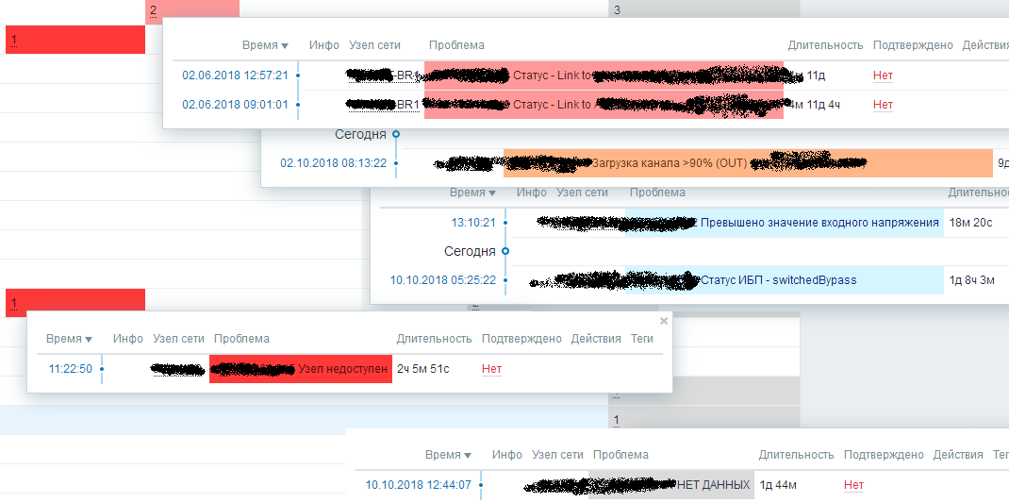
Рисунок 12.1 – Пример виджета «Проблемы по важности», содержащего информацию обо всех событиях в сети (названия и IP-адреса удалены)

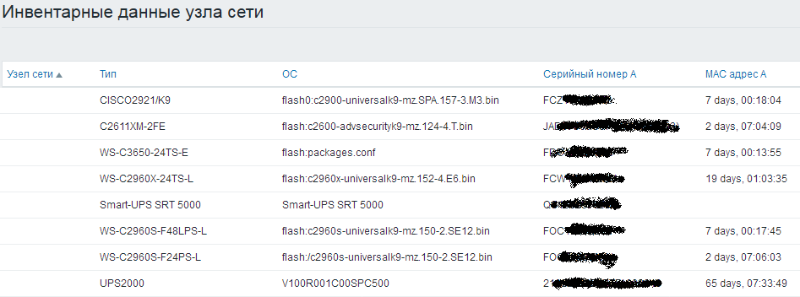
Рисунок 12.2 – Пример инвентарных данных, собранных для группы сетевых устройств (названия и серийные номера удалены)
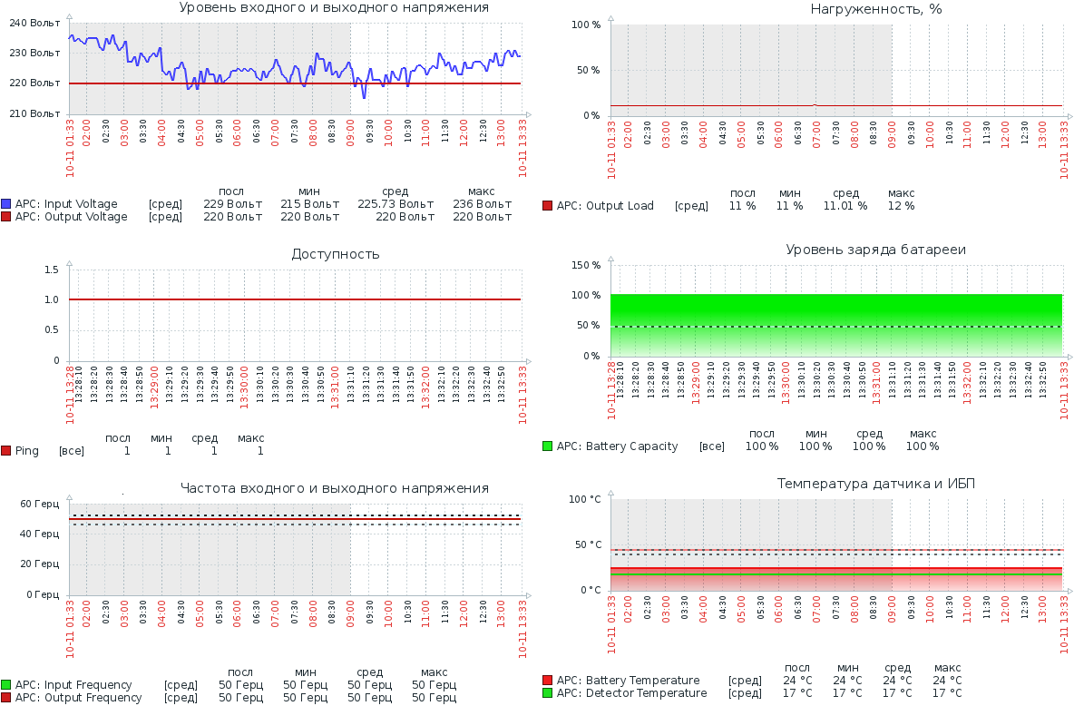
Рисунок 12.3 – Комплексный экран для источника бесперебойного питания

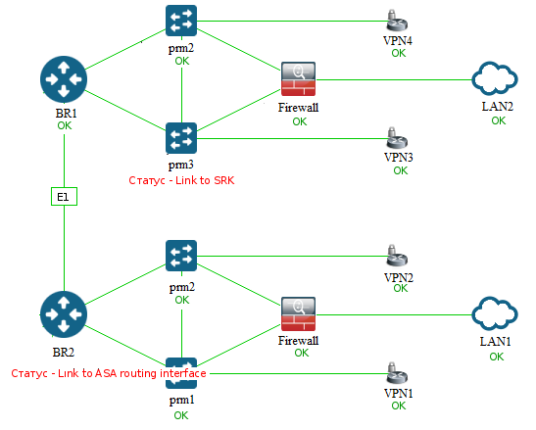
Рисунок 12.4 – Пример карты сети (названия и IP-адреса удалены)
Обратите внимание на рисунок 12.2. В инвентарных данных присутствует столбец «Серийный номер А», в который внесены серийные номера шасси. В разделах 9 и 10 мы не вносили такие элементы данных в шаблоны опроса. Самостоятельно найдите SNMP OID для маршрутизаторов Cisco 2611XM и коммутаторов D-Link DES-3200-10, и реализуйте.
На заметку! Собирайте инвентарные данные узлов в Вашей сети. Это не раз сэкономит Вам массу времени.
Подведем итоги: система мониторинга должна динамично развиваться и совершенствоваться, дополняться необходимыми элементами. Неактуальные, недействующие элементы должны удаляться. Чтобы система мониторинга отображала объективную на текущий момент информацию, ее нужно сопровождать и поддерживать совместно с инфраструктурой, которую система мониторинга обслуживает.
- Разграничение прав пользователей системы.
В Zabbix есть возможность довольно гибко настраивать права пользователей на просмотр и изменение объектов мониторинга. Это сделано для распределения функций администрирования и просмотра определенных групп узлов сети между разными пользователями. Необходимость в разграничении прав на просмотр и администрирование объектов возникает, как правило, в крупных компаниях.
Концепция разграничения прав в Zabbix построена следующим образом: права на просмотр или изменения группы узлов сети выдаются определенной группе пользователей, и никак иначе. Нельзя выдать права отдельному пользователю или на отдельный узел сети. Пользователь может получить доступ к узлу сети, только будучи частью группы пользователей, которая имеет доступ к группе узлов сети, в которой и находится нужный узел сети.
Рассмотрим порядок работы с учетными записями пользователей (рис. 12.5 – 12.7):
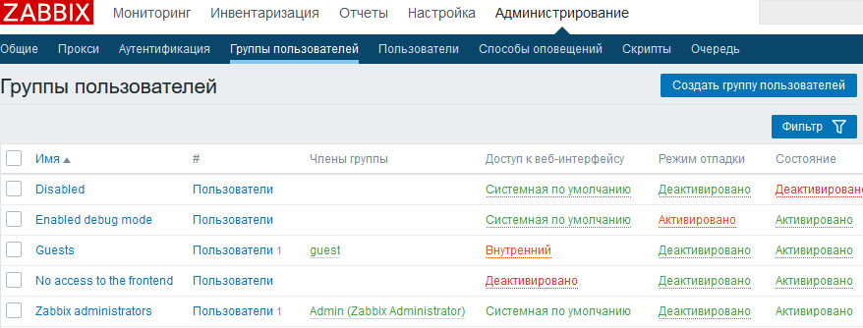
Рисунок 12.5 – Создание группы пользователей

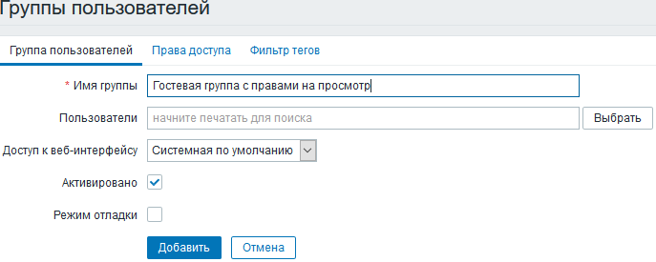
Рисунок 12.6 – Создание группы пользователей «Гостевая группа с правами на просмотр»
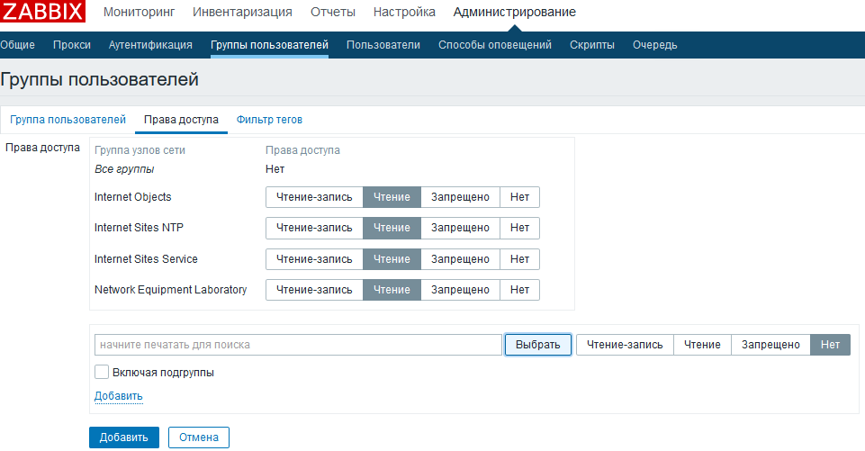
Рисунок 12.7 – Выбор прав на просмотр для группы пользователей «Гостевая группа с правами на просмотр»
При выборе групп узлов сети, необходимо сразу назначать им права, иначе они не будут добавлены в список прав доступа.
Таким образом мы создали группу пользователей «Гостевая группа с правами на просмотр», с правами на просмотр групп узлов сети «Internet Objects», «Internet Sites NTP», «Internet Sites Service», и «Network Equipment Laboratory».
В процессе создания группы пользователей, можно отредактировать параметр «Доступ к веб-интерфейсу». Этот параметр задает тип аутентификации пользователя при входе в системы со своим логином и паролем.
Теперь создайте в этой группе пользователя (рис.12.8 – 12.9):
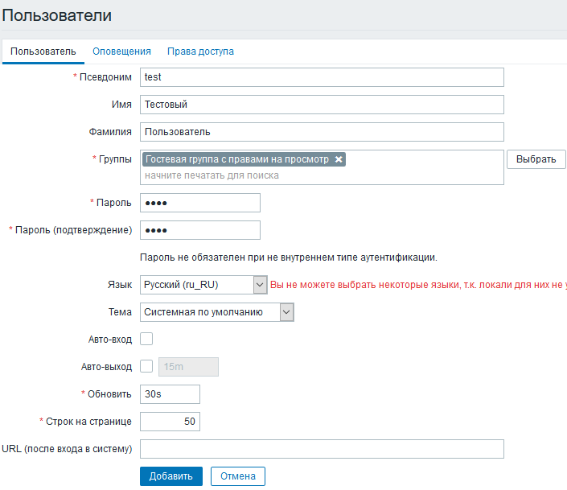
Рисунок 12.8 – Создание пользователя

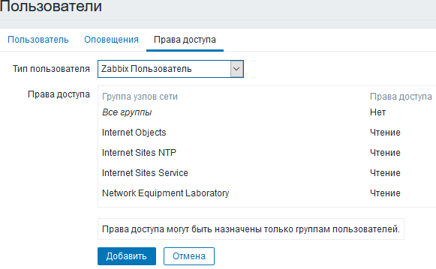
Рисунок 12.9 – Выбор типа пользователя, и автоматическое наследование прав на объекты (из группы пользователей)
Выпадающее меню «Тип пользователя» (см. рис. 12.9) при создании пользователя определяет уровень прав к административным меню и уровень прав к данным групп узлов сети (см. Таблицу 12.1).
Таблица 12.1 – Значения типов пользователей
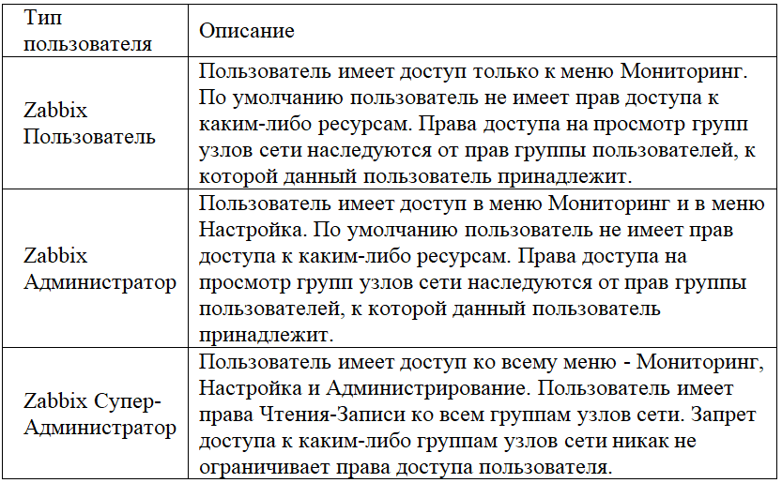

Авторизуйтесь в системе как пользователь test (рис. 12.10):
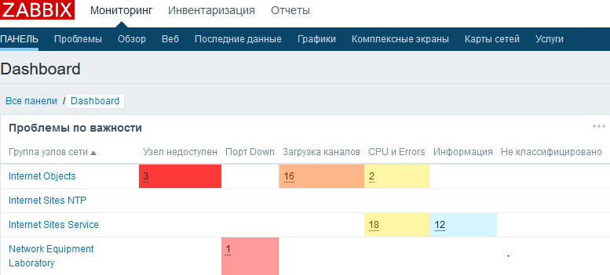
Рисунок 12.10 – Вид Zabbix и права на объекты для пользователя test
Обратите внимание, доступен только мониторинг четырех групп узлов сети, недоступно их редактирование (равно как и шаблонов), а так же отсутствуют функции администрирования системы Zabbix.
Аналогичным образом, но самостоятельно, создайте пользователя, имеющего доступ к просмотру и редактированию оборудования всех групп, а так же пользовательских шаблонов, и не имеющего доступа к администрированию системы Zabbix. После проверки результатов войдите в систему под учетной записью Zabbix (Ваша учетная запись как Супер-Администратора), и продолжайте работу.
3. Использование вызываемых скриптов для выполнения разовых действий.
Такие скрипты вызываются вручную, и только для объектов, отображаемых на Карте сети.
Создайте два скрипта, отображающих для сетевого устройства подробную информацию о них, и список устройств и плат, установленных в шасси (в маршрутизаторах есть возможность добавлять платы расширения). SNMP OID, использующиеся в скриптах, используются для маршрутизаторов Cisco серии 2600, и, соответственно, для других устройств работать не будут.
Создайте в папке /usr/lib/zabbix/externalscripts файлы cdp_info.pl и cdp_inv.pl, и сделайте их исполняемыми. Для вызываемых скриптов папка размещения может быть любой, но лучше держать все скрипты для Zabbix в одном месте, чтобы не возникало путаницы.
Листинги скриптов приведены в Приложении 3 и на рисунках 12.11 и 12.12:
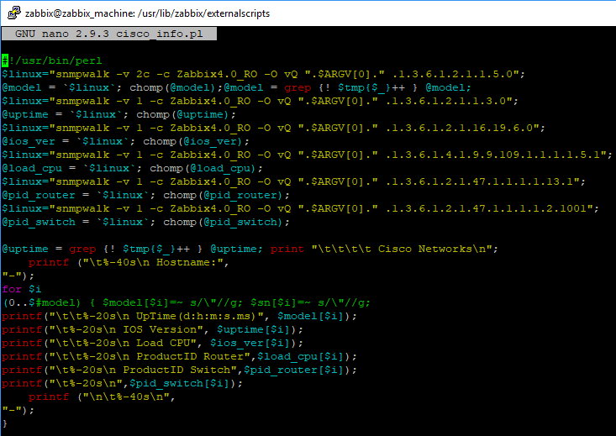
Рисунок 12.11 – Листинг скрипта cisco_info.pl, для отображения подробной информации о маршрутизаторах Cisco 2611XM
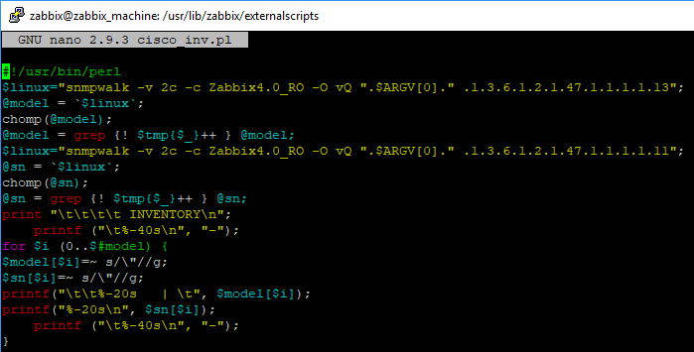
Рисунок 12.12 – Листинг скрипта cisco_inv.pl, для отображения сведений об установленных платах на шасси маршрутизаторов Cisco 2611XM
Теперь необходимо прописать пути и параметры вызова скриптов в Zabbix (рис. 12.13):
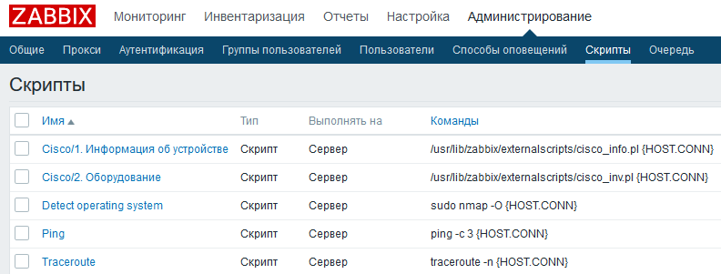
Рисунок 12.13 – Настройка скриптов в рамках Zabbix
На заметку! При настройке скриптов, поле Имя, помимо названия скрипта, может служить для создания вложенных меню вызова (с помощью символа «/»). Поле Команды несёт в себе именно ту строку, которая будет исполняться на уровне ОС, и служит для вызова скрипта по определенному пути и с заданными параметрами.
Посмотрите на результат, при вызове скриптов с карт сети (рис. 12.14 – 12.15):
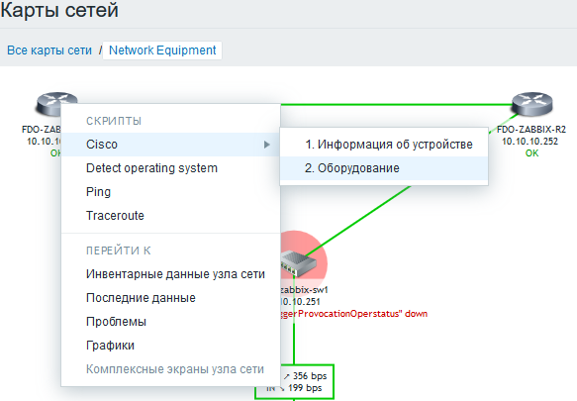
Рисунок 12.14 – Вызов скриптов с Карт сетей
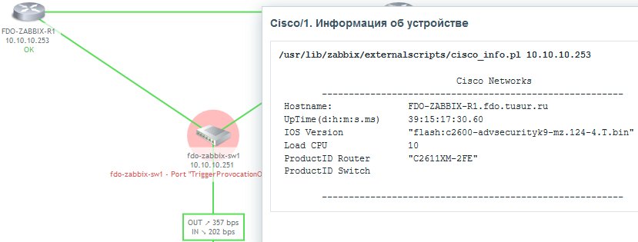
Рисунок 12.15 – Результат работы скрипта, выводящего информацию об устройстве
На заметку! Вызываемые скрипты как инструмент являются не слишком популярными, поскольку плохо масштабируются. Но при решении определенных разовых задач могут оказаться незаменимы.
Следующая задача, которую нужно решить – это
- Настройка почтовых оповещений.
Я придерживаюсь той точки зрения, что E-Mail уведомления стоит использовать как можно реже, а лучше – вообще не использовать. Но в каждом конкретном случае – все зависит от архитектуры сети, поэтому перейдем к делу.
Чтобы настроить уведомления, зайдите в меню Администрирование – Настройки уведомлений – Email, и отредактируйте настройки уведомлений согласно Рисунку 12.16. Zabbix выступает почтовым клиентом, а значит – Вы должны иметь электронный почтовый ящик.
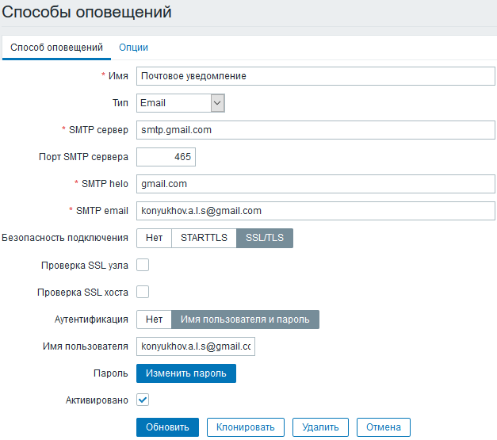
Рисунок 12.16 – настройка подключения к почтовому ящику
где поля имеют следующие значения:
Имя – название уведомления, может быть любым;
Тип – Email, задается строго;
SMTP-сервер, задается строго; для gmail.com – smtp.gmail.com (зависит от настроек почтового сервера);
Порт SMTP-сервера – 465, задается строго (зависит от настроек почтового сервера);
SMTP- email – настоящий автор письма, отображается в свойствах принятого письма, в теле параметра «X-Google-Original-From»;
Безопасность подключения – SSL/TLS, задается строго, для всех современных почтовых серверов.
Проверки SSL узла и хоста – не включать.
Аутентификация – обычный пароль;
Имя пользователя – Ваш почтовый логин. Для почтового ящика user@email.com параметр имя пользователя будет «user».
Пароль – действующий пароль от почтового ящика user@email.com.
Если все настроено корректно – почтовые уведомления будут работать.
Важно! При любом изменении настроек Способа оповещений, всегда, перед тем как нажать кнопку «Обновить» - заново введите действующий пароль! При редактировании Способа оповещений, пароль превращается в набор одинаковых спецсимволов, и становится неработоспособным.
После этого войдите в меню Администрирование – Пользователи – Admin (Ваша учетная запись, с которой Вы работаете по умолчанию) – Оповещения, и добавьте созданный Вами способ уведомления (рис. 12.17):
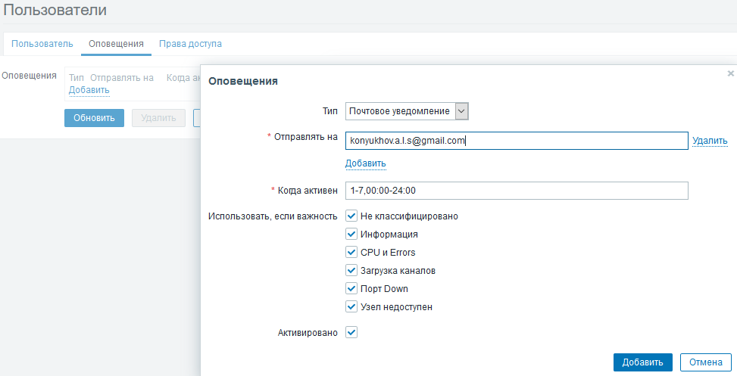
Рисунок 12.17 – Настройка уведомлений в рамках учетной записи
Нажмите «Добавить», а потом, в окне Оповещений – «Обновить», чтобы применить изменения.
После этого почтовые уведомления будут приходить на электронную почту пользователя Admin (указанную в Оповещении), если в его зоне прав просмотра (об этом чуть позже), произойдет событие, на которое настроено почтовое уведомление.
Современные почтовые сервера имеют особенности. Например, при настройке уведомлений для gmail.com (пример, описанный выше), первое уведомление было заблокировано почтой gmail.com, по причине того, что приложение Zabbix не является доверенным для gmail.com (не смотря на то, что Zabbix выступает обычным почтовым клиентом ящика электронной почты). После включения в аккаунте google разрешения для ненадежных приложений (рис. 12.18) – уведомления работают штатно.
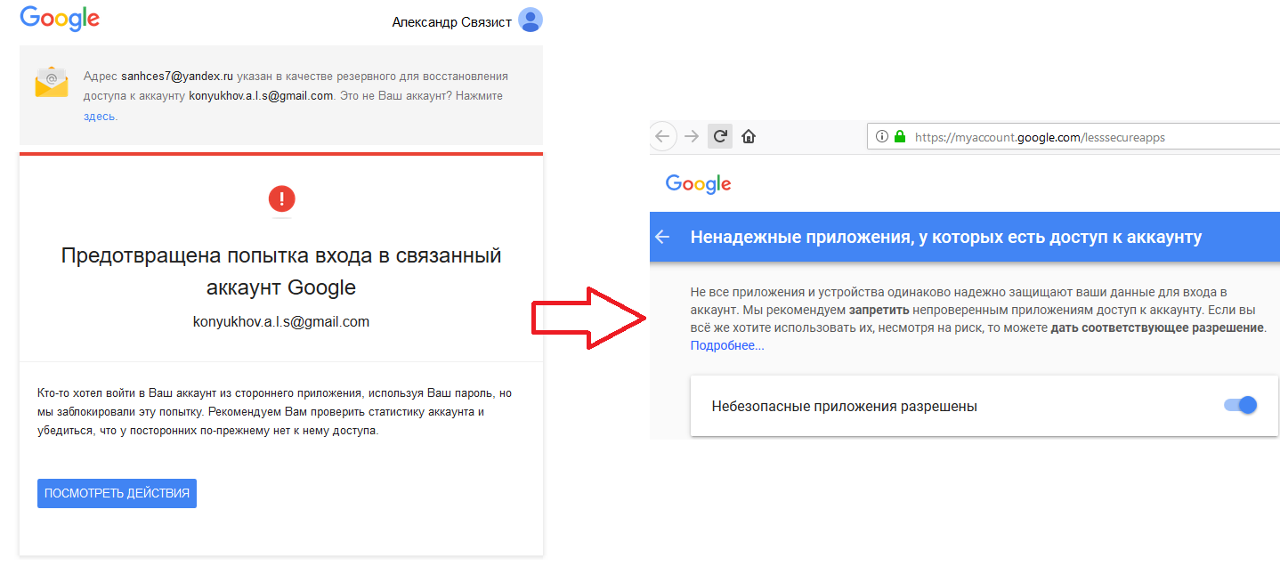
Рисунок 12.18 – настройка подключения к почтовому ящику
В рамках данного курса были произведены попытки настроить отправку уведомлений на почтовые сервисы yandex.ru и mail.ru, но они не увенчались успехом, из-за особенностей работы этих сервисов и недостаточной гибкости настройки почтового клиента Zabbix. Одним из эффективных решений этой проблемы является настройка на ОС Ubuntu почтового сервера, и реализации скрипта отправки писем (то есть, при необходимости отправить оповещение, вместо подключения почтового клиента Zabbix к внешнему почтовому серверу, Zabbix будет запускать скрипт генерации и отправки письма внешнему адресату (почтовому ящику) с внутреннего почтового сервера). В рамках данного курса эта задача решаться не будет (поскольку современные почтовые сервисы могут воспринять такое письмо как спам). С корпоративными серверами электронной почты все гораздо проще, там не должно возникать таких проблем, и все можно решить локально с администраторами этих серверов.
Теперь необходимо настроить сами действия, то есть зафиксированные Zabbix-сервером события, которые служат сигналом для отправки электронных писем. Перейдите в меню Настройка – Действия, и создайте новое действие . Источников событий в Zabbix может быть несколько – триггеры (настроенные в шаблонах, и срабатывающие в зависимости от значения полученного элемента данных), обнаружения (когда используются автообнаружения узлов), авторегистрация активных агентов (если ранее неизвестный агент Zabbix запросил у сервера мониторинга проверку и начал отправлять ему данные), и внутренние события (речь идет о нештатных событиях в самой системе мониторинга, например, когда элемент данных или низкоуровневое обнаружение принимает значение «Не поддерживается», например, вследствие некорректных настроек элемента данных). Нас интересуют только триггеры.
Создайте новое действие (рис. 12.19):
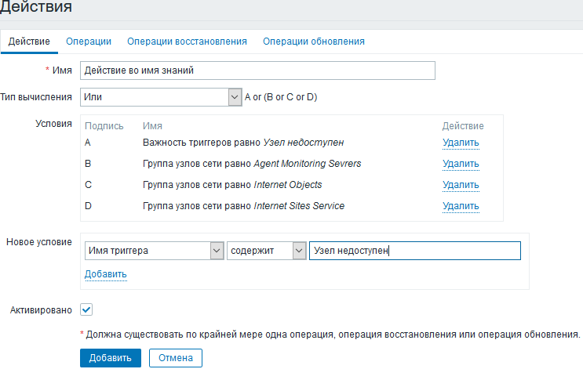
Рисунок 12.19 – Создание действия
Созданное на рисунке 12.19 действие будет совершено при любом из условий, например, имя триггера (неважно, к какому шаблону или узлу сети он будет относиться) будет иметь значение «Узел недоступен», или важность триггера имеет значение «Узел недоступен». Тип вычисления «ИЛИ» для нескольких условий гарантирует отправку оповещения при срабатывании триггера на событие, совпадающее с любым из Условий. Кроме того, для любых событий, случившихся в группах узлов сети Agent Monitoring Servers, Internet Objects, или Internet Site Service – так же будет сгенерировано оповещение. Продолжайте настройку оповещения (рис. 12.20):
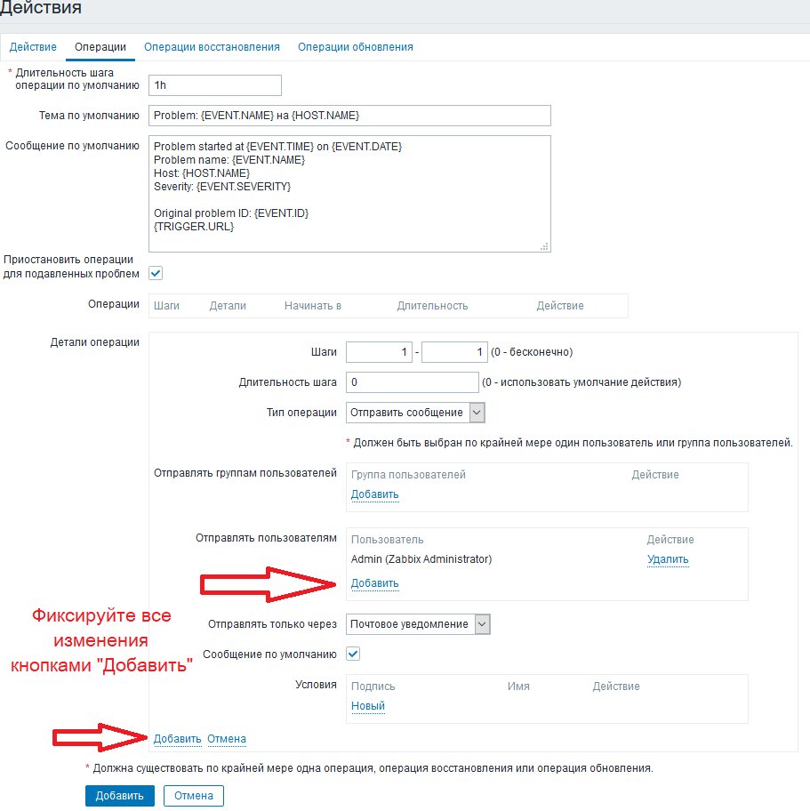
Рисунок 12.20 – Настройка оповещения на сработавший триггер
В полях «Тема по умолчанию» и «Сообщение по умолчанию» уже присутствуют шаблонные сообщения с использованием макросов. Количество писем, их периодичность, адресаты – всё очень гибко настраивается. Самостоятельно заполните вкладку «Операции восстановления» - и тогда почтовые уведомления будут приходить как для сработавшего триггера, так и для его восстановления в нормальное состояние.

Результат приведен на рисунке 12.21:
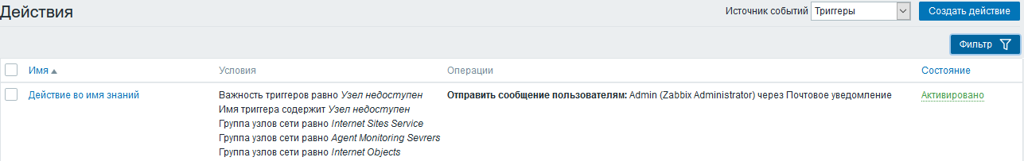
Рисунок 12.21 – Результат создания Действия
Отладку оповещений можно производить, например, с основной панели (рис. 12.22). Этот функционал дублируется во Меню Мониторинг – Проблемы. Разумеется, в файле логов Zabbix-сервера так же есть подробная информация о происходящем.
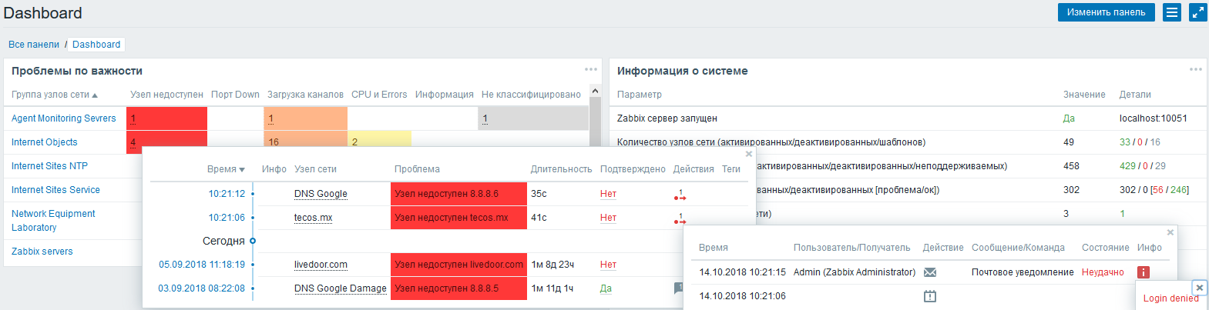
Рисунок 12.22 – Отладка почтовых уведомлений
Подробные отчеты об отправке уведомлений находятся в Меню Отчеты – Журнал действий (рис. 12.23):
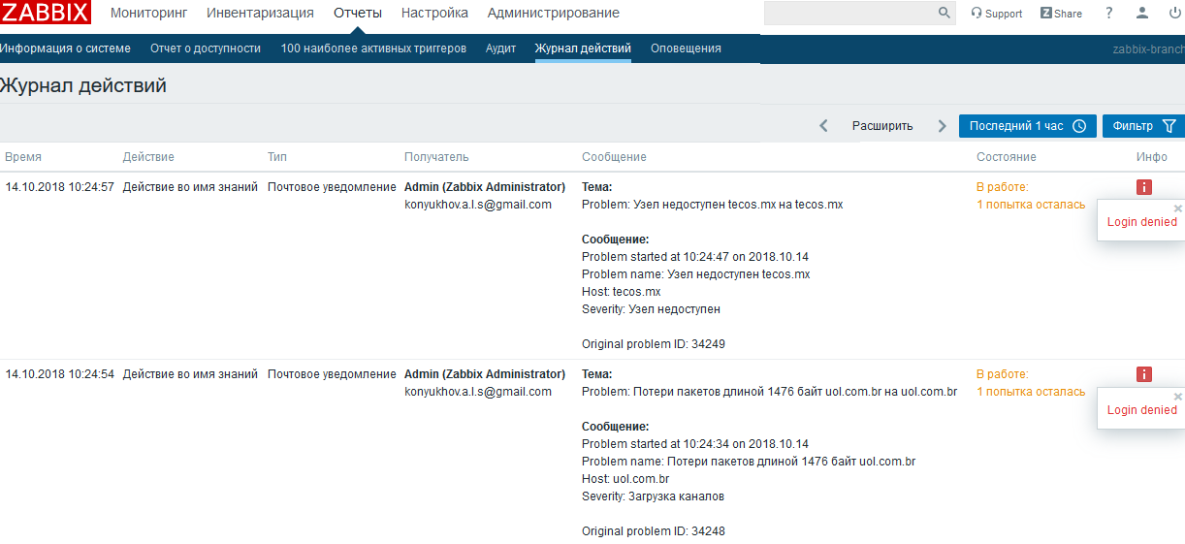
Рисунок 12.23 – Анализ отправки писем с помощью инструмента «Журнал действий»
Вы можете отправлять уведомления на почтовые ящики любых почтовых серверов, главное – Zabbix должен иметь доступ к определенному ящику, с которого сможет отсылать эти письма (рис.12.24):
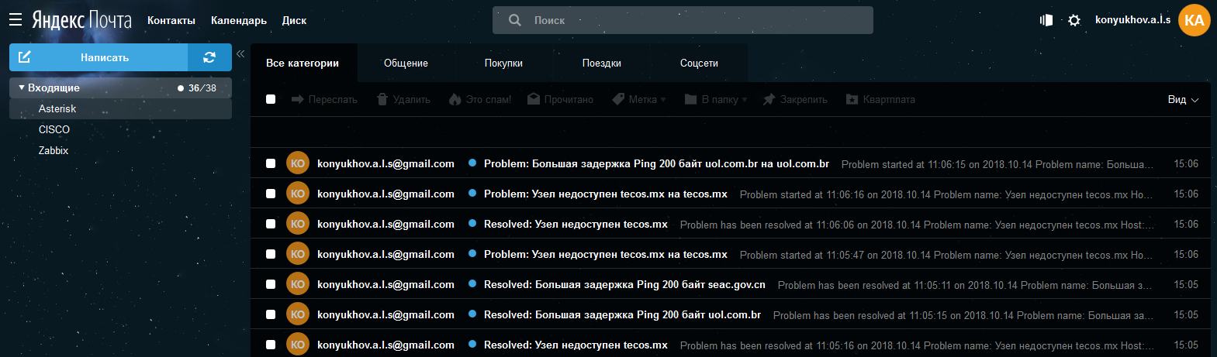
Рисунок 12.24 – Оповещения на почтовом ящике Gmail
Важно! При использовании почтовых уведомлений – используйте однократную отправку письма по определенным конкретным событиям (их можно гибко настроить в Действиях), угрожающим работоспособности всей сети, или ее ключевым сервисам. Не создавайте уведомлений на типовое событие наподобие недоступности сетевого узла. Реакцией на письмо должно быть немедленное устранение причин аварии. Если в такой реакции нет необходимости или устранить аварию нет возможности – такое уведомление нужно сразу же выключить. Дело в том, что результат таких уведомлений отсутствует, а Администратор системы перестает воспринимать письма от Zabbix как оповещения и руководство к действию.

